Сценарий внеклассного мероприятия по литературе в 6 классе «Путешествие в страну «Знатоки литературы»

Дремкова Нина Ивановна,
учитель русского языка и литературы
МОУ «Гимназия №2» г.Кимры, Тверской области
Номинация: Мои разработки
(мероприятие по воспитанию творческого читателя, грамотного и активного пользователя информации)

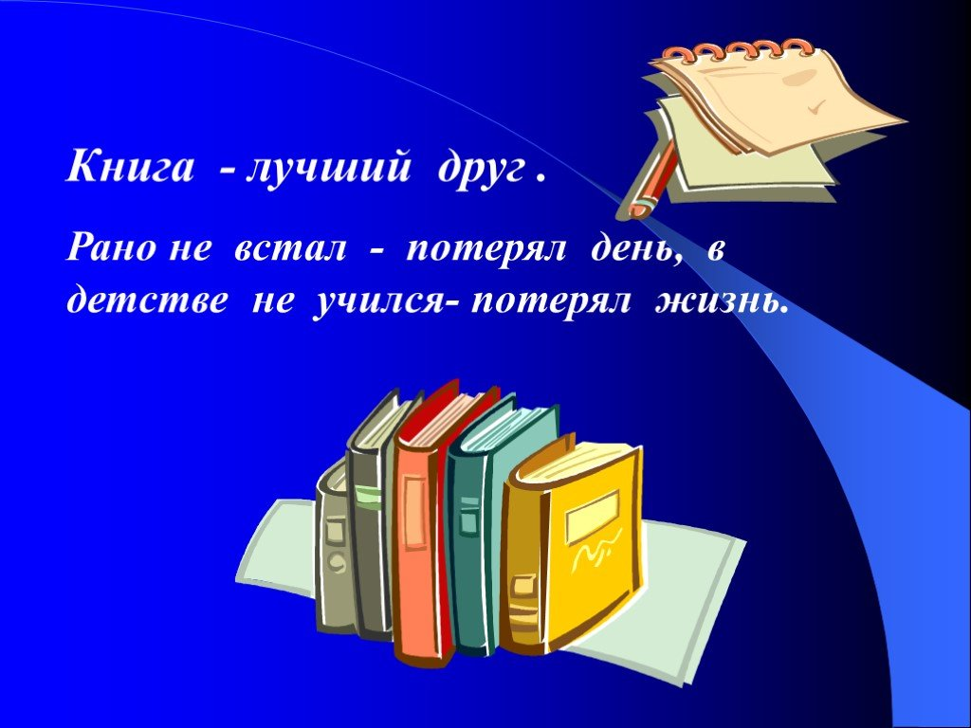

Сценарий внеклассного мероприятия по литературе в 6 классе «Путешествие в страну «Знатоки литературы»
Цель мероприятия: Формирование читательской компетентности учащихся в области детской литературы, осознания себя как грамотного читателя, способного к творческой деятельности творческого читателя, грамотного и активного пользователя информации.
Задачи: повысить уровень мотивации к изучаемому предмету; способствовать развитию наблюдательности и внимательного отношения к деталям произведения; создавать необходимые условия для развития эмоциональной сферы учащихся; использование содержания произведений как средства нравственного воспитания.
Оборудование: плакат, компьютер, мультимедиа ,выставка книг и детских иллюстраций к прочитанным книгам. презентация, наглядный материал .
Правила игры: игра проводится между тремя командами. В каждой команде по 5 человек. В каждой команде выбирается капитан. Команды выбирают название, эмблему («Знатоки», « Всезнайки», «Литературоведы»)

Ход игры
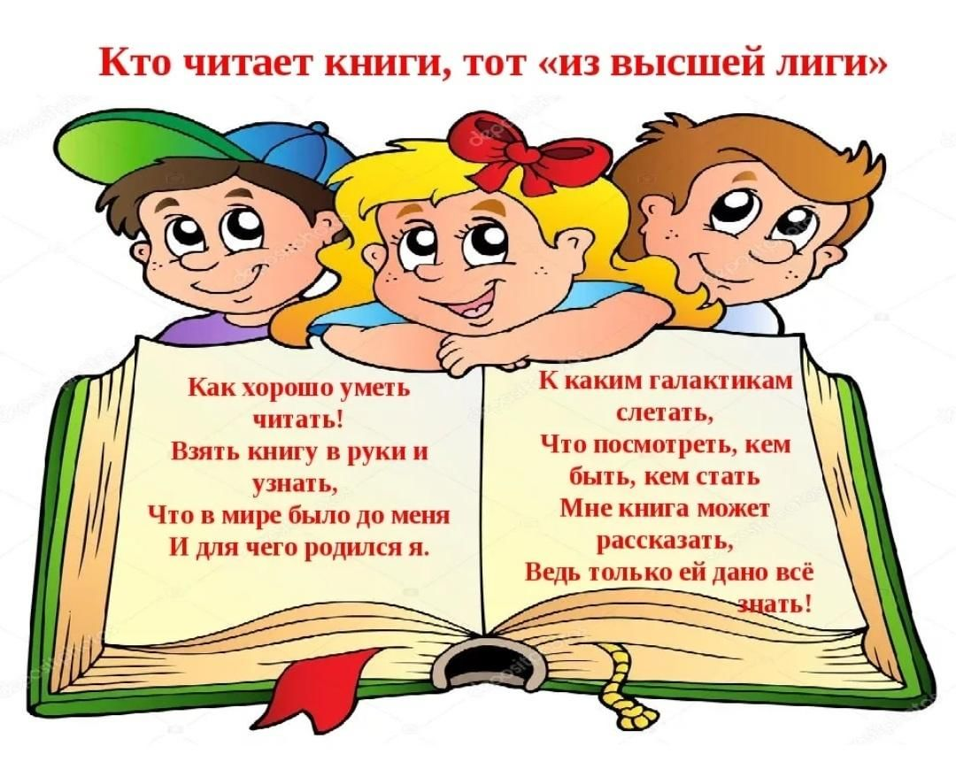

Вступительное слово учителя;
Ах, как много в жизни
Мы читаем разных книг,
Ах, как мало
В результате помним!
Сегодня мы с вами, ребята, совершим путешествие в мир книги, в волшебную страну, которая называется «Знатоки литературы».
Вам предстоит пройти несколько испытаний на звание самого активного читателя.
В нашей игре принимают участие три команды: «Знатоки», « Всезнайки», «Литературоведы». У каждой команды есть красивая эмблема и капитан, который принимает решение в самый трудный момент.

Ты ищешь знаний, мудрости земной,
Ты ищешь смысла жизни во Вселенной?
Найди на полке книгу и раскрой
Источник мысли чистый, вдохновенный.
Ты полюби ее, как любишь мать,
Всежаждущим умом, большой душою,
Она поможет мир тебе узнать,
Она пред взором многое откроет.

- Наше время – время великих достижений науки, техники, время замечательных открытий. Но из всех чудес, созданных человеком, наиболее сложным и великим А.М.Горький считал книгу. Ее называют единственной машиной времени, с помощью которой можно совершать путешествия в невиданные страны, в прошлое, будущее и настоящее…Книга – верный и неизменный наш спутник. Она остается главным источником, из которого мы черпаем знания. Недаром К.Г.Паустовский писал: «Читайте! И пусть в вашей жизни не будет ни одного дня, когда бы вы не прочли хоть одной страницы из новой книги!».
Условия игры простые: выполняя задания, отвечая на вопросы, вы приносите своей команде очки. Игроки внимательно слушают вопрос до конца, потом отвечают.
Команде не засчитывается очко, если она дала неправильный ответ. Право передается той команде, которая первой подняла вот эту сигнальную ладошку.
В итоге выигрывает команда, которая набрала большее количество очков.
А чтобы не было неразберихи и путаницы, судить нашу игру будет компетентное жюри в составе:…………………………………………………….
Итак, мы начинаем! Желаем успехов!
(Музыка)

1 конкурс. Разминка.
Сейчас мы посмотрим, как вы готовы к игре.
Ведущий задает вопросы командам по очереди.

Вопросы команде «Знатоки»,

- Отгадайте загадку: « Без рук, а рисует, без зубов, а кусает» (мороз)
- Знаменитый русский баснописец. (Крылов)
- Как звали няню А.С.Пушкина? (Арина Родионовна)
- Рыбак, ловивший рыбу хвостом (волк)
- С каким врагом сражался Илья Муромец на прямоезжей дорожке в Киев?( Соловей-разбойник)

Вопросы команде «Литературоведы».
- Отгадайте загадку: «Летит - пищит, сядет - молчит. Кто его убьет, тот свою кровь прольет» (комар)
- Какому событию в жизни нашей страны посвящены стихотворения А.Т.Твардовского «Рассказ танкиста» и К.М.Симонова «Майор привез мальчишку на лафете…»? (ВОВ)
- Самое лучшее привидение в мире. (Карлсон)
- Автор стихотворения «Тучи».
- Транспорт с крыльями, который украл мальчика для бабы Яги (гуси-лебеди)

Вопросы команде « Всезнайки»
- Отгадайте загадку: «Долговязый Тимошка бежит по узенькой дорожке. Его следы - твои труды» (Карандаш, ручка)
- Мальчик с деревянным носом. (Буратино)
- Кто воспитывал М.Ю.Лермонтова в детские годы? (Бабушка)
- Что за чудесная сказка о девочке, которая смогла принести из леса подснежники? Кто написал эту сказку? («Двенадцать месяцев» .С.Я.Маршак)
- Как греки называли свои сказки? (мифы)

(Жюри подводит итоги 1 конкурса)
Итак, размялись, а теперь в путь!
2 конкурс «Библиотека»

Каждая команда получает список произведений и авторов (вразброс). Необходимо правильно подобрать автора к произведению, пока звучит музыка. Время – 3 минуты.
(Музыка)

Список произведений

- «Демьянова уха» (И.А.Крылов)
- «Руслан и Людмила» (А.С.Пушкин)
- «Бородино» (М.Ю.Лермонтов)
- «Алые паруса» (А.С.Грин)
- «Муму» (И.С.Тургенев)
- «Кавказский пленник» (Л.Н.Толстой)
- «Лошадиная фамилия» (А.П.Чехов)
- «Медной горы хозяйка» (П.П.Бажов)
- «Робинзон Крузо» (Д.Дефо)
- «Снежная королева» (Х.К.Андерсен)
- «Светлана» (В.А.Жуковский)
- «Тарас Бульба» (Н.В.Гоголь)
- «Уроки французского» (В.Г.Распутин)
- «Васюткино озеро» (В.П.Астафьев)

3 конкурс «Мир вещей»
Из каких произведений данные предметы? (одна вещь на отдельном слайде) Указать полное название произведения и автора.
Первой отвечает команда, которая быстрее всех подняла сигнальную ладошку. За каждый правильный ответ можно набрать 2 балла, если названо и произведение, и автор.
- кольцо – «Дубровский» А.С. Пушкин
- блоха – «Левша» Сказ о тульском косом левше и о стальной блохе Н.С.Лесков
- пряник с рисунком - «Конь с розовой гривой» В.П. Астафьев
- макароны - «Уроки французского» В.Г. Распутин
5.забор и кисть – «Приключения Тома Сойера» Марк Твен
6. рецепт – «Чудесный доктор» А.И.Куприн
7. сыр – «Ворона и лисица» И.А.Крылов
8. зеркальце - «Сказка о мертвой царевне и семи богатырях» А.С.Пушкин
9. хлеб – «Теплый хлеб» К.Г.Паустовский
10. деревянные башмачки – «Снежная королева» Г.-Х. Андерсен

(жюри подводит итоги 2и 3 конкурсов)

4 конкурс. «Дерево мудрости».
Конкурс проводится в виде эстафеты. Участвуют все члены команды. На столах находятся чистые листы бумаги и ручки, на дереве мудрости висят листочки, на обратной стороне которых написаны вопросы.
По сигналу ведущего начинается конкурс. Члены команды по одному подходят к дереву мудрости, выбирают листок с вопросом, ответ записывают на обратной стороне. Каждый имеет право ответить только на один вопрос. Записав ответ, участник возвращается к команде, как эстафетную палочку, передает ручку другому. Если ответа нет, то отдают капитану пустой листок. Листочки собирает капитан и несет их жюри. Оценивается быстрота ответа и правильность. Каждый правильный ответ оценивается в 1 балл.

(Музыка)

Список вопросов

- Кто подписывался псевдонимом «Антоша Чехонте»? (А.П.Чехов)
- Сын Тараса Бульбы, предатель (Андрий)
- Какой рассказ И.С.Тургенев назвал кличкой собаки? («Муму»)
- Как звали жениха царевны молодой из «Сказки о мёртвой царевне и семи богатырях» А.Пушкина? (Королевич Елисей)
- Как звали учителя в повести А.Пушкина «Дубровский»? (Дефорж)
- К кому обращается герой лермонтовского «Бородино» с просьбой рассказать о войне 1812 года? (К дяде)
- Кто из литературных героев 28 лет провел на необитаемом острове? (Робинзон Крузо)
- Кто из литературных героев потерпел кораблекрушение и был взят в плен лилипутами? (Гулливер)
- Стихотворение А.С. Пушкина о свободе, которое мы изучали? (« Узник»)
- В кого превратился гадкий утенок? (В прекрасного лебедя)
- Какими видами искусства, помимо литературы, увлекался М.Ю.Лермонтов в юности? (Музыкой, живописью)
- Библия – греческое слово. Что оно означает? (Книга)
- Где учился А.С. Пушкин? (в лицее)
- Кто не мог заснуть на 20 тюфяках и 20 пуховиках, т.к. под ними лежала горошина? (Принцесса)
- Мифологический герой древней Греции? (Геракл)

5 конкурс. «Галерея»
На слайдах презентации находятся 6-8 портретов знакомых детям писателей. Задача заключается в том, чтобы правильно назвать писателей. Оценивается правильность и быстрота ответа.
За каждый правильный ответ дается 1 балл.
(портреты: И.С.Тургенев, А.П.Чехов, Н.А.Некрасов, Н.С.Лесков, А.С.Грин, Антоний Погорельский)

(жюри подводит итоги 4 конкурса)

6 конкурс «Узнай героя по описанию»
Ведущий читает описание, команды (кто быстрее) поднимают сигнальные ладошки.

- Русский барин, его богатство, знатный род и связи давали ему большой вес в губерниях, соседи были рады угождать малейшим его прихотям, губернские чиновники трепетали при его имени; в домашнем быту выказывал все пороки человека необразованного… (6ирилла Петрович Троекуров «Дубровский» А.С.Пушкин)
- Это был мальчик лет девяти, больше меня, худощавый и тонкий, как тростинка. Одет он был в грязной рубашонке, руки держал в карманах узких и коротких штанишек. Темные курчавые волосы лохматились над черными задумчивыми глазами. (Валек «В дурном обществе» «Дети подземелья» В.Г.Короленко)
- Коса ссизачерная и не как у наших девок болтается, а ровно прилипла к спине. На конце ленты не то красные, не то зеленые. Сквозь светеют и тонко этак позванивают, будто листовая медь.(Хозяйка медной горы «Медной горы хозяйка» П.П.Бажов)
- …Волосы были всклоченные, черные, глаза серые, скулы широкие, лицо бледное, рябое, рот большой, но правильный, вся голова огромная, как говорится, с пивной котел, тело приземистое, неуклюжее. Малый был неказистый, - что и говорить! – а все-таки он мне понравился: глядел он очень умно и прямо, да и в голосе у него звучала сила. (Павлуша. «Бежин луг» И. С. Тургенев)
- Прибежала девочка, тоненькая, худенькая, лет тринадцати и лицом на черного похожа. Видно, что дочь. Тоже глаза черные, светлые и лицом красивая. Одета в рубаху длинную, синюю, с широкими рукавами и без пояса. На ногах щтаны и башмачки, на шее монисто, все из русских полтинников. (Дина «Кавказский пленник» Л.Н.толстой)
- …Мужчина двенадцати вершков роста, сложённый богатырем и глухонемой от рождения. Одаренный необычайной силой, он работал за четверых. (Герасим «Муму) И.С.Тургенев)
- …Он только что пообедал на вокзале, и губы его, подернутые маслом, лоснились, как спелые вишни. Пахло от него хересом и флердоранжем. (Толстый чиновник «Толстый и тонкий» А.П.Чехов)
(жюри подводит итоги 5 и 6 конкурсов)

7 конкурс «Дальше-дальше» - блиц-турнир
За одну минуту команда должна правильно ответить на как можно большее количество вопросов. Если команда не знает ответа на вопрос, то говорит «Дальше!», и читается следующий вопрос.

Вопросы команде 1.
- Кому Пушкин посвятил строки «Мой первый друг, мой друг бесценный»? (Пущину И.)
- Как прославился Левша? (подковал блоху)
- Как называлась игра, за которой проводили время ребята на окраине райцентра? (чика)
- Как погибли Пушкин и Лермонтов? (На дуэли)
- Как звали друга Тома Сойера ? (Гекльберри Финн)
- Из какого произведения эти строки:
А вы, друзья, как ни садитесь,
Все в музыканты не годитесь. ( Крылов. «Квартет»)
- Как называется картина природы в художественном произведении. (Пейзаж)
- Закончи пословицу: «Один в поле…» (не воин)
- Кто написал стихотворение «Железная дорога»? (Н.А.Некрасов)
- Каково название лицея, в котором учился Пушкин? (Царскосельский)
- Кто был отцом Геракла? (Зевс)
- закончи пословицу: «Семь раз отмерь …» ( 1 отрежь)
- Кто из героев русской народной сказки был хлебобулочным изделием? (Колобок)
- От кого убежала посуда? (От Федоры)
- В этой сказке всего по три: три героя, по три предмета у каждого. Назовите эту сказку. (Три медведя)
Вопросы команде 2.

- Из-за чего поссорились Дубровский и Троекуров? (шутка псаря)
- Как называется разговор двух или нескольких лиц. (Диалог)
- Героями какого произведения А. С. Пушкина являются Наина и Черномор? («Руслан и Людмила»)
- Из какого произведения эти строки:
Ночевала тучка золотая
На груди утеса-великана,
Утром в путь она умчалась рано,
По лазури весело играя… ?
(М. Ю. Лермонтов. «Утес»)
- В каком произведении мальчик получил посылку от своей учительницы? (В.Распутин «Уроки французского»)
- Жанр фольклора, повествовательная песня-поэма о богатырях и народных героях? (Былина)
- Закончи пословицу: «Делу время - ……» (потехе час)
- Кто написал стихотворение «Узник»? (А.с.Пушкин)
- За что Геракл должен был получить бессмертие? (За 12 подвигов по поручению Эврисфея)
- Закончи пословицу: «После драки …»( кулаками не машут)
- Назовите героиню русской народной сказки, которая была сельскохозяйственным продуктом. (Репка)
- В какой сказке людоед превращается в мышку и кот ее съедает?
(Кот в сапогах)
- Чем играл братец Иванушка из сказки «Гуси-лебеди» у бабы Яги?
(Золотым яблочком)
- Что посоветовал Муравей Стрёкозе в басне «Стрекоза и Муравей»?
(Поплясать)
- Кто спас Муху-цокотуху?
(Комар)

Вопросы команде 3

- Почему умер Левша? (спился во время обратной дороги)
- Выдающийся русский ученый-энциклопедист, именем которого назван Московский университет? (М.В.Ломоносов)
- Какое время года больше всего любил русский поэт Пушкин? (Осень)
- Вымышленное имя, под которым автор публикует свои произведения? (Псевдоним)
- Из какого произведения эти строки:
Изведал враг в тот день немало,
Что значит русский бой удалый,
Наш рукопашный бой. (М. Ю. Лермонтов «Бородино»)
- Закончи пословицу: «Без труда…» (не выловишь и рыбку из пруда)
- Кто написал стихотворение «Рассказ танкиста»? (А.Т.Твардовский)
- Что в переводе с греческого означает слово «библия»? (Книга, писание)
- Автор этой сказки – известный сказочник. Он познакомил нас с Русалочкой и Оловянным Солдатиком, рассказал историю Дюймовочки и Оле-Лукойе. Назовите имя сказочника. (Х.К.Андерсен)
- Кто такие кентавры? (Мифологические существа, получеловек- полулошадь.)
- Закончи пословицу: «Чем дальше в лес …» ( тем больше дров)
- В какой русской народной сказке брат не послушался сестру, один раз нарушил санитарно-гигиенические правила и жестоко за это поплатился?
- Из чего солдат варил кашу? (Из топора)
- В кого превратились 11 братьев-принцев из сказки Г.Х. Андерсена?
(В лебедей)
- Из какой сказки выражение: «Остаться у разбитого корыта»?
(Сказка о рыбаке и рыбке)
(жюри подводит итоги 7 конкурса)
8 конкурс «Остановись, мгновенье, ты прекрасно!»
На одном слайде 5-6 пронумерованных иллюстраций из произведений. Игроки должны угадать, какое произведение проиллюстрировано и кто его автор. За каждый правильный ответ 1 балл. Листочки с ответами капитаны сдают жюри.

- «Уроки французского» В.Г.Распутин.
- «Парус» М.Ю.Лермонтов.
- «Железная дорога» Н.А.Некрасов.
- «Васюткино озеро» В.П.Астафьев.
- «Робинзон Крузо» Д.Дефо.
- «Кавказский пленник» Л.Н.Толстой.

9 конкурс «Черный ящик»
Угадайте, что у меня в этом ящике? Ведущий задает вопросы, команды отвечают на них (кто быстрее). Из ящика достают предметы, когда игроки отгадают их по описанию.

1.За ними ходил Геракл в сады Гесперид. Оно же стало предметом раздора между Герой, Афиной и Афродитой. Когда тесно, то ему негде упасть. Как вы думаете, что это за предмет? (яблоко)
2.Он бывает насущный, а бывает чужой; иногда перебиваются с него на квас; а дружит он с солью. Что это? (хлеб)
3.Её нужно съесть 16,36 кг, чтобы узнать человека получше. Давным-давно она была почти на вес золота. Её помещали гостю прямо в яства. Если гостя уважали, то клали этого много, а если нет – то и вообще не клали. Что же это за съедобный продукт? (соль)
4.Она обладает странной способностью воспламеняться на том, кто участвовал в краже. Её можно снимать, ломать, хватать в охапку. Ими можно даже закидать! Без нее никак не обойтись в обычной жизни, учитывая особенности нашего климата. А у сказочных героев она часто бывает невидимая. И что же это за необходимый предмет? (шапка)
5.Он может иногда подкатывать к горлу и застрять в нем. В него сплетаются противоречия. А в народных сказках он указывает путь Ивану-Царевичу. Что это за фольклорный помощник? (комок,клубок)
6.Он может бить, а может и открывать. Он может быть мокрым, а может – сухим. Иногда это лишь средство для разгадки или понимания чего-либо. Что же находится в «Черном ящике»? (ключ)
7.Её можно помещать на водоплавающую птицу, но все будет безрезультатно. Её можно толочь в ступе и носить в решете. Можно прятать в неё концы и водить по ней вилами. Она бывает мертвая и на киселе. А если не хотите отвечать на мой вопрос, то ее можно в рот набрать. Но в ваших же интересах ответить. Что это? (вода)

(жюри подводит итоги 8 и 9 конкурсов)

Слово жюри. Подведение итогов, награждение.
Оценочный лист
Команды | Конкурс | Баллы
«Знатоки», « Всезнайки», «Литературоведы».
«Знатоки», « Всезнайки», «Литературоведы».
«Знатоки», « Всезнайки», «Литературоведы».
«Знатоки», « Всезнайки», «Литературоведы».
«Знатоки», « Всезнайки», «Литературоведы».
«Знатоки», « Всезнайки», «Литературоведы».
«Знатоки», « Всезнайки», «Литературоведы».

